Муниципальное бюджетное дошкольное образовательное учреждение

детский сад комбинированного вида «Улыбка»

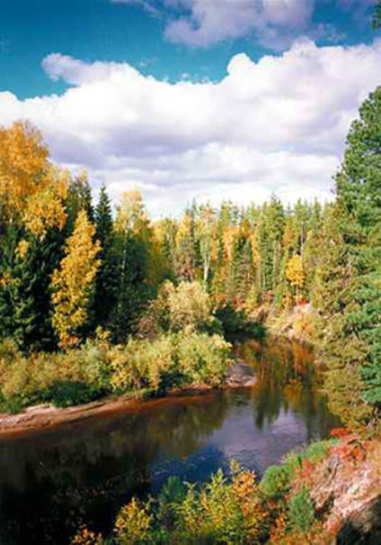

**СЦЕНАРИЙ**

**ЭКОЛОГИЧЕСКОГО РАЗВЛЕЧЕНИЯ**

**«ЗЕМЛЯ – НАШ РОДНОЙ ДОМ»**

Выполнила: воспитатель МБДОУ д/с «Улыбка»

Целикова Надежда Юрьевна

п.Малиновский

2013год

**«ЗЕМЛЯ – НАШ РОДНОЙ ДОМ»**

*Ведущий:*

Люблю природу русскую.   
Хочу сберечь от всех   
Её творенья чудные   
Дающие успех.   
  
Друзья мои, товарищи,   
Хочу я вам сказать:   
«Давайте станем дружненько   
Природу защищать!»   
  
Не будем больше мусорить   
Следить за ней всегда.   
И будет благодарна   
Нам матушка-земля!   
  
И будем мы наказывать   
Вредителей таких...   
Природу защищать   
Учить мы будем их.   
  
И будет она пышная   
Цвести, благоухать.   
Природу наша русская   
Век будет процветать.

*(звучит музыка, входит Лесная Фея)*

*Лесная Фея*: Здравствуйте, ребятишки, девчонки и мальчишки. Я – Лесная Фея. Я пришла к вам рассказать о том, что наши братья меньшие нуждаются в защите и охране. Беречь и сохранять нужно и животных, и растения, и реки, и озера. Все что создала природа нуждается в нашей защите. Вот поэтому в нашем округе создан заповедник Малая Сосьва, в лесах которого живут много животных, птиц и растут растения, которых осталось уже очень мало.

Но я пришла не одна, со своими друзьями.

*Ромашка:* Много трав полезных

На земле страны родной

Могут справиться с болезнью

Мята, пижма, зверобой.

*(появляется ведьма)*

*Ведьма:* Я хочу тебе дружок,

Дать в букет еще цветок

*(протягивает ядовитые цветы)*

*Ромашка:* Ох, эта ведьма! То корешок ядовитый подсунет, то траву несъедобную. Так и норовит сделать гадость.

*Ведьма:* Я одумалась ребята!

Лучше вместе в лес пойдем,

Соберем шалфей и мяту,

Нежных ландышей нарвем,

Дома их поставим в воду.

*Ромашка:* Мы растенья эти знаем,

Бережем и охраняем!

От таких лихих, как эта,

Собирательниц букетов.

В книгу Красную они

Уж давно занесены.

*Фея:* А теперь послушайте небольшую историю. Жил-был маленький шмель, радовался солнышку, теплу, а больше всего любил цветы. Но однажды, когда шмель отдыхал на своем любимом цветке, на полянку прибежали ребята, стали кричать, бегать, рвать цветы. Шмель снова успел улететь, а его любимый цветок был сорван. Полетел шмель искать себе новый цветок и нашел его среди букетов в одном дворе. И цветок был не похож на себя. Он склонил свою голову, не было прежнего запаха. Цветок просто умирал. И шмель решил обратиться к людям, предупредить, что все цветы могут исчезнуть, если люди не будут беречь природу. Вот этот шмель и пришел к нам.

*Шмель:* Здравствуйте ребята! Вес знают, что в гостях надо вести себя вежливо. Но вот ты отправляешься в загородную прогулку или поход. Помни, что в поле, на лугу, в лесу – тоже нельзя себя вести как тебе захочется. У природы тоже есть свои правила. Мне очень не понравилось как вели себя ребята о которых вам рассказала Фея. Они не знали никаких правил.

*Ромашка:* А все ли ребята знают правила поведения в природе? Мы познакомимся с некоторыми из них:

1. Звери всякие важны, звери всякие нужны. Не трогайте, не обижайте, не убивайте зверей, которые вам встретятся. Помните: они здесь хозяева, а вы – гости. Каждый из них делает в природе свое полезное дело.
2. Не старайтесь спасти птенцов. Иногда вам кажется: птичка в беде. Вот она убегает от вас. Летать не умеет, зато умеет спрятаться, чтобы ее не нашел хищник. А родители обязательно найдут своего птенца.
3. Не оставляйте после себя мусор на лужайке или у речки. Не оставляйте непогашенных костров. Все это грозит большой бедой для природы.

*Фея:* Помните ребята, мы очень вредим в том, что вы- наши друзья.

Дерево, трава, цветок и птица

Не всегда умеют защищаться.

Если будут уничтожены они,

На планете мы останемся одни.

Земля – наш дом, здесь жить, пить эту воду, дышать этим воздухом. Все на этой земле должно быть нам родное: и маленький ручеек, и кудрявая березка. А вокруг столько жестокости, равнодушия к природе. Леса, реки, луга оказываются на краю гибели. Мы можем помочь природе: посадить дерево, подкармливать птиц.

*Ромашка:* Я думаю, что вы станете настоящими защитниками природы.